RETO AJEDREZ de la ONCE

Adaptación a Braille
La signografía utilizada se basa en el Documento técnico B8 Documentos técnicos relacionados con el Braille - Web ONCE de la Comisión Braille Española, ajustada a la representación que utiliza el libro original.
La notación no distingue entre la posición de las piezas blancas y la de las negras a la hora de anotar las jugadas. Por tanto, las casillas se denominan y numeran igual para ambos jugadores.
El tablero está leído como un eje de coordenadas.
- Las columnas se representan por las ocho primeras letras del alfabeto. Según esto, de izquierda a derecha, tendremos: a, b, c, d, e, f, g y h.
- Las filas se representan en braille por un número en posición baja, del 1 al 8, comenzando desde la posición de las blancas.
Equivalencias de símbolos para los números en posición baja:
1 ⠂
2 ⠆
3 ⠒
4 ⠲
5 ⠢
6 ⠖
7 ⠶
8 ⠦
Las piezas de ajedrez:
R Rey
D Dama
A Alfil
C Caballo
T Torre
P Peón
En determinadas representaciones de tableros, algunas casillas aparecen resaltadas, en rojo o en amarillo, para distinguirlas. Estas se escribirán por separado indicando en cada caso su color.
Asimismo, en los diagramas de los tableros, en ocasiones se muestran flechas que unen casillas. En la transcripción se indicarán las casillas que estén afectadas unidas mediante la flecha ⠒⠕ o ⠪⠒ dependiendo de la dirección de la misma.
Ej.
Re⠂
Rey, columna e, fila 1

Ebrai
El software que se utiliza para adaptar los libros en braille es el Ebrai. Se puede descargar en:

Ebrai - CTI - Centro de Tiflotecnología e Innovación de la ONCE

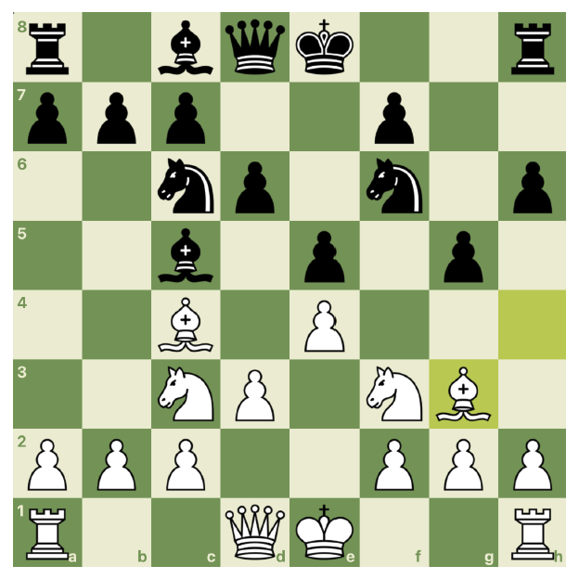
Tablero 1:

Adaptación 1:
Tablero:
Blancas: Re⠂ Dd⠂ Ta⠂ Th⠂ Cc⠒ Cf⠒ Ac⠲ Ag⠒ Pa⠆ Pb⠆ Pc⠆ Pd⠒ Pe⠲ Pf⠆ Pg⠆ Ph⠆
Negras: Re⠦ Dd⠦ Ta⠦ Th⠦ Cc⠖ Cf⠖ Ac⠢ Ac⠦ Pa⠶ Pb⠶ Pc⠶ Pd⠖ Pe⠢ Pf⠶ Pg⠢ Ph⠖
)Resaltadas en amarillo las casillas g⠒ y h⠲(
o
Tablero:
Blancas: Re⠂ Dd⠂ Ta⠂ Th⠂ Cc⠒ Cf⠒ Ac⠲ Ag⠒ a⠆ b⠆ c⠆ d⠒ e⠲ f⠆ g⠆ h⠆
Negras: Re⠦ Dd⠦ Ta⠦ Th⠦ Cc⠖ Cf⠖ Ac⠢ Ac⠦ a⠶ b⠶ c⠶ d⠖ e⠢ f⠶ g⠢ h⠖
)Resaltadas en amarillo las casillas g⠒ y h⠲(

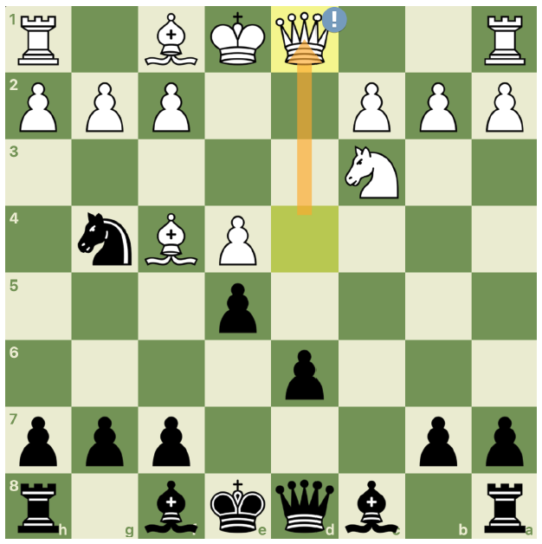
Tablero 2:

Adaptación 2:
Tablero:
Blancas: Re⠂ Dd⠂ Ta⠂ Th⠂ Cc⠒ Af⠂ Af⠲ a⠆ b⠆ c⠆ e⠲ f⠆ g⠆ h⠆
Negras: Re⠦ Dd⠦ Ta⠦ Th⠦ Cg⠲ Ac⠦ Af⠦ a⠶ b⠶ d⠖ e⠢ f⠶ g⠶ h⠶
)Resaltadas en amarillo las casillas d⠂ y d⠲
Desde la casilla d⠲ sale una flecha que une con la casilla d⠂ d⠲¬⠒⠕¬d⠂(

Tablero 3:
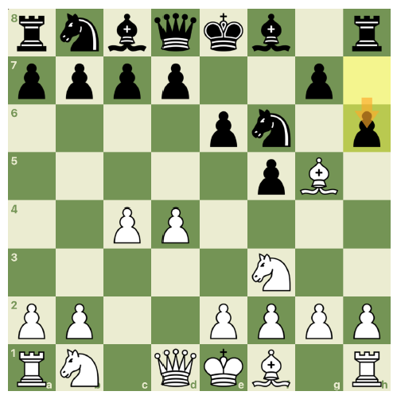

Adaptación 3:
Tablero:
Blancas: Re⠂ Dd⠂ Ta⠂ Th⠂ Cb⠂ Cf⠒ Af⠂ Ag⠢ a⠆ b⠆ c⠲ d⠲ e⠆ f⠆ g⠆ h⠆
Negras: Re⠦ Dd⠦ Ta⠦ Th⠦ Cb⠦ Cf⠖ Ac⠦ Af⠦ a⠶ b⠶ c⠶ d⠶ e⠖ f⠢ g⠶ h⠖
)Resaltadas en amarillo las casillas h⠶¬⠒⠕¬h⠖(

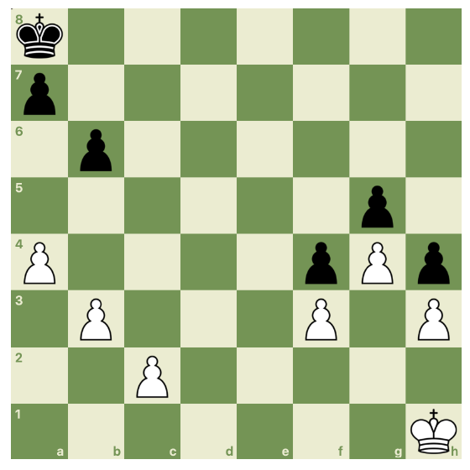
Tablero 4:

Adaptación 4:
Tablero:
Blancas: Rh⠂ a⠲ b⠒ c⠆ f⠒ g⠲ h⠒
Negras: Ra⠦ a⠶ b⠖ f⠲ g⠢ h⠲

Tablero 5:
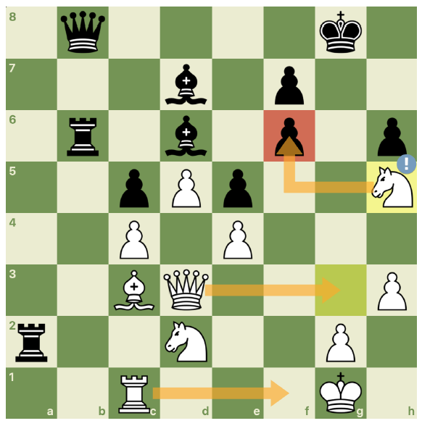

Adaptación 5:
Tablero:
Blancas: Rg⠂ Dd⠒ Tc⠂ Cd⠆ Ch⠢ Ac⠒ c⠲ d⠢ e⠲ g⠆ h⠒
Negras: Rg⠦ Db⠦ Ta⠆ Tb⠖ Ad⠖ Ad⠶ c⠢ e⠢ f⠖ f⠶ h⠖
)Resaltadas en amarillo las casillas: g⠒ y h⠢ y, en rojo, f⠖
c⠂¬⠒⠕¬f⠂
d⠒¬⠒⠕¬g⠒
h⠢¬⠒⠕¬f⠖(

Tablero 6:
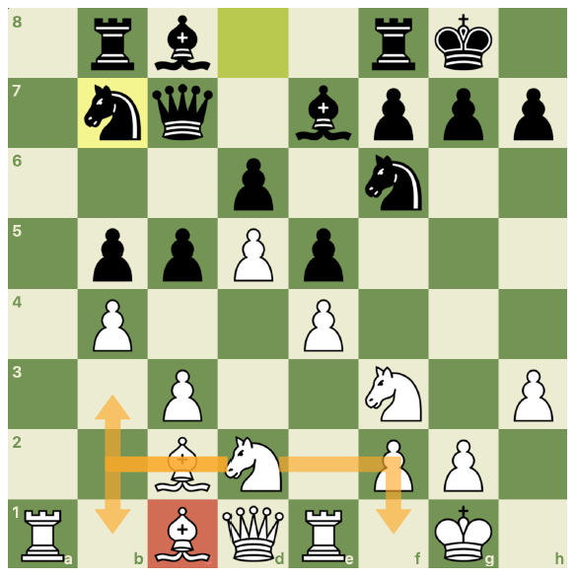

Adaptación 6:
Tablero:
Blancas: Rg⠂ Dd⠂ Ta⠂ Te⠂ Cd⠆ Cf⠒ Ac⠂ Ac⠆ b⠲ c⠒ d⠢ e⠲ f⠆ g⠆ h⠒
Negras: Rg⠦ Dc⠶ Tb⠦ Tf⠦ Cb⠶ Cf⠖ Ac⠦ Ae⠶ b⠢ c⠢ d⠖ e⠢ f⠶ g⠶ h⠶
)Resaltadas en amarillo las casillas b⠶ y d⠦ y, en rojo, la casilla c⠂.
Desde la casilla d⠆ ocupada por el caballo salen flechas hacia las casillas b⠂ b⠒ y f⠂(

Ejemplos de adaptación a Audio
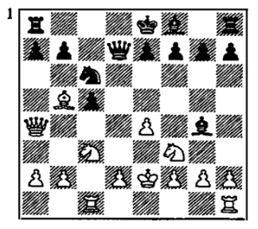
Pág. 15

Diagrama 1:
Blancas: Rey en E2, Dama en A4, Torres en C1 y H1, Alfil en B5, Caballos en C3 y F3, Peones en A2, B2, D2, F2, G2 y H2.
Negras: Rey en E8, Dama en D7, Torres en A8 y H8, Alfiles en F8 y G4, Caballo en C6, Peones en A7, B7, C5, E7, F7, G7 y H7.

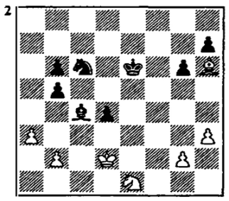
Pág. 17

Diagrama 2:
Blancas: Rey en D2, Alfil en H6, Caballo en E1, Peones en A3, B2, G2 y H3.
Negras: Rey en E6, Alfil en C4, Caballo en C6, Peones en B7, B6, D5, G6 y H7.

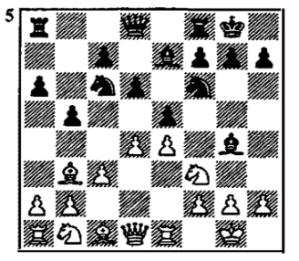
Pág. 24

Diagrama 5:
Blancas: Rey en G1, Dama en D1, Torres en A1 y E1, Alfiles en B3 y C1; Caballos en B1 y F3, Peones en A2, B2, C3, D4, E4, F2, G2 y H2.
Negras: Rey en G8, Dama en D8, Torres en A8 y F8, Alfiles en E7 y C4, Caballos en A6 y F6, Peones en A6, B5, C7, D6, E5, F7, G7 y H7.

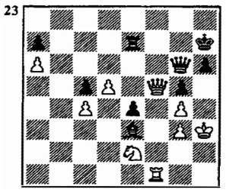
Pág. 44

Diagrama 23:
Blancas: Rey en H3, Dama en F5, Torre en F1, Caballo en E2, Peones en A6, C4, D5, G3 y G4.
Negras: Rey en H7, Dama en G6, Torre en E7, Alfil en E3, Peones en A7, C5, E4, G5 y H6.

